海报页
骏马启新岁，年丰酒共斟
为庆祝新年的到来，现推出立斟春节优惠福利活动
即日起至2026年3月3日(正月十五)止
公司部门用酒以及公司员工个人购买
可享受369元/瓶优惠价

购买方式
部门采购
OA提交A03.4-客情物品采购申请流程
个人购买
扫描下方二维码
或通过企业微信-工作台-立斟酱酒入口下单购买
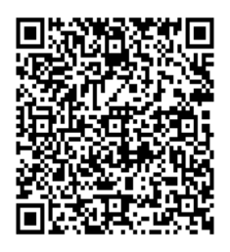
淘宝扫码 微信扫码
1、下单时请备注员工姓名+工号，如张三100888
2、若需刷工卡，请在下单后联系收单供应中心-欧阳安婷改价并处理
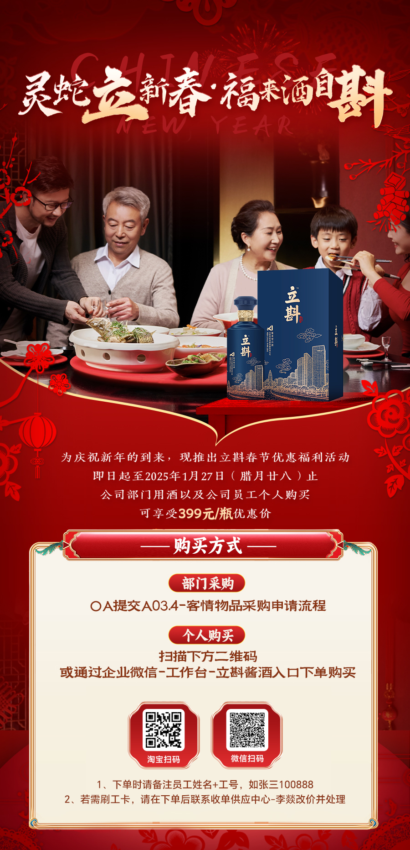
海报参考样式 主题色为红色
Banner页（1068*455）
骏马启新岁，年丰酒共斟| 立斟马年员工专享购
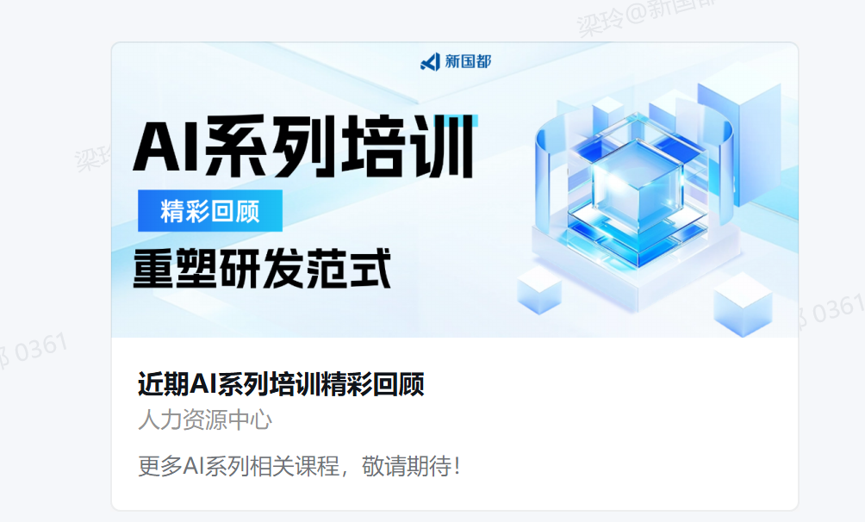
Banner格式 主题色为红色 风格和海报主题一致

